Instalación de una Máquina Virtual de Windows 10 64-bit con VirtualBox

Instalación de la máquina virtual
- Añadir nueva máquina
- Nombrar y seleccionar ISO
- Ajustar hardware según requisitos mínimos
- Ajustar disco duro según requisitos mínimos

Instalación de la máquina virtual

1.1 Crear nueva máquina
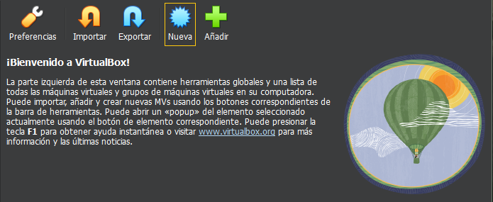
En la página de incio de VitualBox seleccionamos “Nueva”, esto nos llevará a la pantalla de configuración de una nueva máquina virtual.

1.2 Nombrar la máquina y añadir la imagen de disco
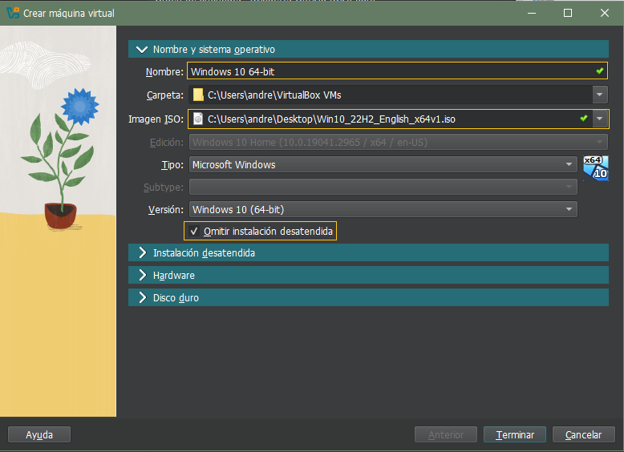
Nombramos la máquina, sleccionamos la ISO de Windows 10 y escogemos “Omitir instalación desatendida”.

1.3 Ajustar hardware
RAM mínima requerida | 2GB
Procesadores mínimos requeridos | 1 CPU de 1GHz
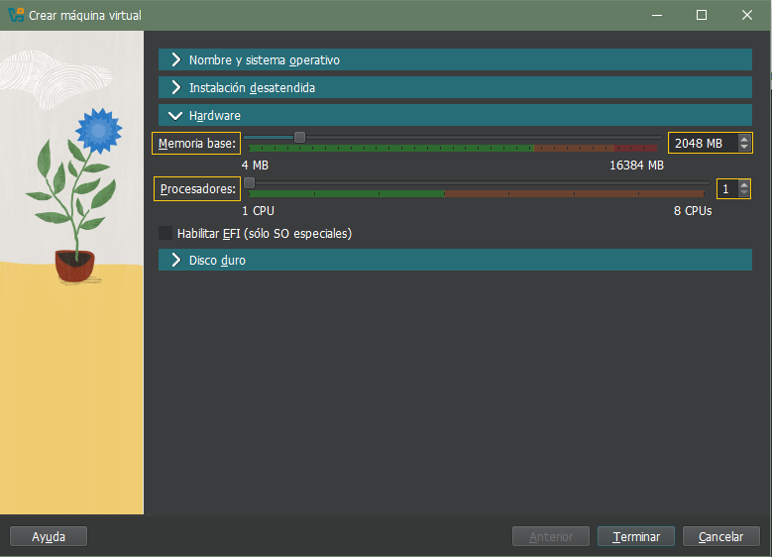
Ajustamos la Memoria base (RAM) a 2GB, y escogemos 1 CPU de 1GHz.

1.4 Ajustar disco duro
Capacidad mínima requerida | 20GB
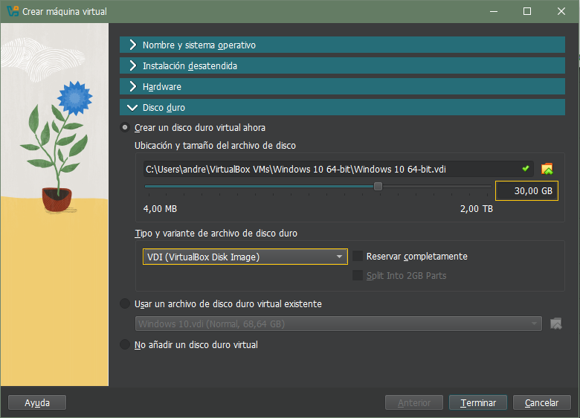
Ajustamos la capacidad del disco duro a 30GB, para tener suficiente espacio para el sistema operativo y algo más para otros ficheros. Además, escogemos la opción VDI para nuestro disco.

Una vez instalada la máquina podemos ejecutarla desde la vista de máquinas de VirtualBox. Al abrirla, podremos proceder con la instalación de Windows 10 y configurarla a nuestro gusto, desde seleccionar el idioma hasta manejar las particiones de disco.

